**TRƯỜNG ĐẠI HỌC BÌNH DƯƠNG**

**KHOA CÔNG NGHỆ THÔNG TIN, ROBOT VÀ TRÍ TUỆ NHÂN TẠO**

**🙠🕮🙢**



**TIỂU LUẬN MÔN:**

**THIẾT KẾ WEB**

**TÊN ĐỀ TÀI:**

**CAR SELLING WEBSITE**

Giảng viên hướng dẫn: **ThS.Trần Thịnh Mạnh Đức**

Sinh viên thực hiện:

**Nguyễn Quang Hoài Đức - 23050181**

**Trần Gia Khiêm – 23050163 (Trưởng nhóm)**

**Trương Triệu Gia – 23050171**

**Trần Gia Bảo - 23050129**

Lớp: **26TH03**

Ngành: **Công Nghệ Thông Tin (CNTT)**

**Năm học : 2024 - 2025**

# NHẬN XÉT CỦA GIẢNG VIÊN GIẢNG DẠY

|  |  |
| --- | --- |
|  | **Giảng viên dạy**  *(Ký và ghi rõ họ tên)* |

|  |  |
| --- | --- |
| TRƯỜNG ĐẠI HỌC BÌNH DƯƠNG  **KHOA CNTT, ROBOT VÀ TTNT** | **CỘNG HÒA XÃ HỘI CHỦ NGHĨA VIỆT NAM**  **Độc lập – Tự do – Hạnh phúc** |

# TIÊU CHÍ CHI TIẾT ĐÁNH GIÁ BÀI TIỂU LUẬN

|  |  |  |  |
| --- | --- | --- | --- |
| **STT** | **Tiêu chí** | **Thang điểm** | **Ghi chú** |
| 1 | **Bố cục** | **1,0 điểm** | *Đầy đủ các phần nội dung chính* |
| 2 | **Hình thức** | **1,0 điểm** |  |
| *- Trình bày (font chữ Times New Roman, size chữ: 13;canh lề trái:3cm, phải 1,5cm, trên-dưới: 2,5cm…)* | *0,5 điểm* |  |  |
| *- Kỹ thuật đánh máy, chính tả* | *0,5 điểm* |  |  |
| *- Trích nguồn tài liệu tham khảo* | *0,5 điểm* |  |  |
| 3 | **Nội dung chính** | **8,0 điểm** |  |
| ***Chương 1: Giới thiệu đề tài*** | ***0,5 điểm*** |  |  |
| *1. Mục tiêu* |  |  |  |
| *2. Ý nghĩa* |  |  |  |
| *3. Phương pháp thực hiện* |  |  |  |
| *4. Kế hoạch thực hiện & phân công công việc* |  |  |  |
| ***Chương 2: Phân tích trang web*** | ***2,0 điểm*** |  |  |
| *1. Giao diện (UI)* | *0,5 điểm* |  |  |
| *2. Trải nghiệm người dùng (UX)* | *0,5 điểm* |  |  |
| *3. Chức năng* | *0,5 điểm* |  |  |
| *4. Biểu đồ động (hoạt động, trình tự, trạng thái,…)* | *0,5 điểm* |  |  |
| ***Chương 3: Thiết kế trang web*** | ***2,0 điểm*** |  |  |
| *1. Điều hướng* | *0,5 điểm* |  |  |
| *2. Sơ đồ bố cục trang web* | *0,5 điểm* |  |  |
| *3. Framework* | *0,25 điểm* |  |  |
| *4. Tối ưu hóa trên các thiết bị (responsive)* | *0,75 điểm* |  |  |
| ***Chương 4: Hoàn thiện trang web*** | ***3,0 điểm*** |  |  |
| *1. Kiến trúc trang web* | *0,5 điểm* |  |  |
| *2. Lập trình hiện thực các chức năng* | *2,0 điểm* |  |  |
| *3. Nội dung* | *0,5 điểm* |  |  |
| ***Chương 5: Tổng kết*** | ***0,5 điểm*** |  |  |
| *1. Kết quả đạt được* |  |  |  |
| *2. Hạn chế và kinh nghiệm* |  |  |  |
| ***Tổng điểm*** | ***10 điểm*** |  |  |

**MỤC LỤC**

NHẬN XÉT CỦA GIẢNG VIÊN GIẢNG DẠY i

TIÊU CHÍ CHI TIẾT ĐÁNH GIÁ BÀI TIỂU LUẬN ii

BẢNG PHÂN CÔNG CÔNG VIỆC iii

LỜI CẢM ƠN iv

Chương 1 : GIỚI THIỆU ĐỀ TÀI. 1

1.1. Mục tiêu. 1

1.2. Ý nghĩa 1

1.3. Phương pháp thực hiện 1

Chương 2 : phân tích trang web. 2

2.1. Giao diện (UI) 2

2.1.1. Trang Chủ (Home Page) 2

2.1.2. Sản Phẩm (Product Page) 4

2.1.3. Tin Tức (News Page) 5

2.1.4. Khuyến Mãi (Promotion Page) 6

2.1.5. Trang Liên Hệ (Contact Page) 7

2.2. Trải nghiệm người dùng (UX). 8

2.2.1. Ấn tượng ban đầu (First Impression) 8

2.2.2. Khả năng điều hướng (Navigation) 8

2.2.3. Khả năng tiếp cận thông tin (Accessibility) 8

2.2.4. Hiệu suất tải trang (Performance) 9

2.2.5. Sự thuận tiện khi mua sắm (Convenience) 9

2.2.6. Tổng kết 9

2.2.7. Kết luận: 9

2.3. Biểu đồ động ( hoạt động, trình tự, trạng thái,…) 10

2.3.1. Biểu đồ hoạt động. 10

2.3.1.1. .Biểu đồ 10

2.3.1.2. .Mô tả chi tiết. 10

2.3.1.3. Kết luận. 11

2.3.2. Biểu đồ trình tự 11

2.3.2.1. .Biểu đồ. 11

2.3.2.2. . Mô tả chi tiết. 12

2.3.2.3. Kết luận. 12

2.3.3. Biểu đồ trạng thái. 13

2.3.3.1. .Biểu đồ 13

2.3.3.2. Mô tả chi tiết 13

2.3.3.3. .Kết luận: 14

Chương 3 : Thiết kế trang web. 15

3.1. Điều hướng. 15

3.1.1. Trang chủ. 15

3.1.2. Sản phẩm. 15

3.1.3. Tin tức. 15

3.1.4. Khuyến mãi. 16

3.1.5. Liên hệ. 16

3.1.6. Tổng kết. 16

3.2. Sơ đồ bố cục trang Web. 16

3.2.1. Sơ đồ bố cục. 16

3.2.1.1. Mô tả chi tiết : 17

a) Trang Chủ: 17

b) Sản Phẩm: 17

c) Tin Tức: 17

d) Khuyến Mãi: 17

e) Liên Hệ: 17

3.3. Framework . 17

3.3.1. HTML và CSS: 17

3.3.2. JavaScript : 18

3.4. Tối ưu hóa trên các thiết bị (Responsive Design) 18

3.4.1. Thanh điều hướng thích ứng: 18

3.4.2. Cấu trúc và hiển thị linh hoạt: 18

3.4.3. Kiểm thử thực tế: 18

Chương 4 : HOÀN THIỆN TRANG WEB. 19

4.1. Kiến trúc trang web. 19

4.1.1. Những giao diện chính. 19

4.1.2. Các thành phần chính. 19

4.2. Lập trình thực hiện các chức năng. 19

4.3. Nội dung. 20

Chương 5 : TỔNG KẾT. 21

5.1. Kết quả đạt được. 21

5.2. Hạn chế và kinh nghiệm. 21

5.3. Kết luận. 21

Tài Liệu Tham khảo. 23

**DANH MỤC HÌNH ẢNH**

Hình 2‑1: Banner trang chủ Vinfast 2

Hình 2‑2: Ưu đãi và lí do tại sao nên mua vinfast 3

Hình 2‑3: Chương trình khuyến mãi và bảng giá lăn bánh. 3

Hình 2‑4: Tin tức, đăng kí nhận thông tin và thông tin liên hệ 3

Hình 2‑5: Giới thiệu về những mẫu xe hiện có 4

Hình 2‑6: Giới thiệu thông tin chi tiết về dòng xe VF7 4

Hình 2‑7: Giao diện tin tức. 5

Hình 2‑8: Giới thiệu chi tiết về xr phiên bản giới hạn PRESIDENT 6

Hình 2‑9: Giới thiệu về những chương trình khuyến mãi khi mua xe tại Vinfast 7

Hình 2‑10: Thông tin để khách hàng có thể liên hệ với showrom. 8

Hình 2‑11: Biểu đồ hoạt động 10

Hình 2‑12: Biểu đồ trình tự 11

Hình 2‑13: Biểu đồ trạng thái 13

Hình 3‑1: Sơ đồ bố cục trang web bán xe Vinfast 16

DANH MỤC BẢNG BIỂU

Bảng 1‑1: Bảng phân công công việc Tuần 08 iii

Bảng 1‑2: Bảng phân công công việc Tuần 09 iii

Bảng 1‑3: Bảng phân công công việc Tuần 10 iii

# BẢNG PHÂN CÔNG CÔNG VIỆC

Bảng ‑: Bảng phân công công việc Tuần 08

|  |  |  |  |  |
| --- | --- | --- | --- | --- |
| **STT** | **HỌ VÀ TÊN** | **THỜI GIAN LÀM VIỆC** | **CÔNG VIỆC ĐƯỢC GIAO** | **KẾT QUẢ** |
| 1 | Nguyễn Quang Hoài Đức | Tuần 08 | Design – Tin Tức | 100% |
| 2 | Trần Gia Khiêm | Tuần 08 | Design – Trang Chủ | 100% |
| 3 | Trương Triệu Gia | Tuần 08 | Design – Sản Phẩm | 100% |
| 4 | Trần Gia Bảo | Tuần 08 | Design – Liên Hệ | 15% |

Bảng ‑: Bảng phân công công việc Tuần 09

|  |  |  |  |  |
| --- | --- | --- | --- | --- |
| **STT** | **HỌ VÀ TÊN** | **THỜI GIAN LÀM VIỆC** | **CÔNG VIỆC ĐƯỢC GIAO** | **KẾT QUẢ** |
| 1 | Nguyễn Quang Hoài Đức | Tuần 09 | Design – Tin Tức | 100% |
| 2 | Trần Gia Khiêm | Tuần 09 | Design – Trang Chủ | 100% |
| 3 | Trương Triệu Gia | Tuần 09 | Design – Sản Phẩm | 100% |
| 4 | Trần Gia Bảo | Tuần 09 | Design – Liên Hệ | 30% |

Bảng ‑: Bảng phân công công việc Tuần 10

|  |  |  |  |  |
| --- | --- | --- | --- | --- |
| **STT** | **HỌ VÀ TÊN** | **THỜI GIAN LÀM VIỆC** | **CÔNG VIỆC ĐƯỢC GIAO** | **KẾT QUẢ** |
| 1 | Nguyễn Quang Hoài Đức | Tuần 10 | Design – Tin Tức | 100% |
| 2 | Trần Gia Khiêm | Tuần 10 | Design – Trang Chủ | 100% |
| 3 | Trương Triệu Gia | Tuần 10 | Design – Sản Phẩm | 100% |
| 4 | Trần Gia Bảo | Tuần 10 | Design – Liên Hệ | 70% |

# LỜI CẢM ƠN

Chúng em xin được gửi lời cảm ơn sâu sắc đến Thầy **Trần Thịnh Mạnh Đức**, giảng viên bộ môn **Thiết kế Web**, người đã hướng dẫn, theo sát và hỗ trợ chúng em trong suốt quá trình thực hiện tiểu luận môn Thiết Kế Web

Trong suốt học kỳ vừa qua, Thầy đã không chỉ truyền đạt cho chúng em những kiến thức chuyên môn nền tảng vững chắc mà còn chia sẻ những kinh nghiệm thực tiễn quý báu, giúp chúng em có thêm góc nhìn thực tế về lĩnh vực thiết kế website. Qua từng buổi học, từng lần chỉnh sửa và góp ý,chúng em đã học được cách tiếp cận vấn đề một cách khoa học, biết cách phân tích yêu cầu, thiết kế giao diện thân thiện với người dùng và tối ưu hóa hiệu suất hoạt động của trang web.

Bên cạnh kiến thức chuyên môn,chúng em cũng vô cùng trân trọng tinh thần tận tâm, sự kiên nhẫn và tâm huyết giảng dạy của Thầy. Những lời khuyên, sự động viên của Thầy đã tiếp thêm cho chúng em động lực để cố gắng hoàn thành tốt đề tài, đồng thời giúp chúng em hiểu rõ hơn về tầm quan trọng của việc tự học và rèn luyện kỹ năng trong ngành công nghệ thông tin.

Quá trình thực hiện đề tài cũng giúp chúng em rèn luyện tính kiên nhẫn, khả năng tìm tòi nghiên cứu và làm việc nhóm. Dù trong quá trình thực hiện vẫn còn nhiều thiếu sót và hạn chế, nhưng nhờ sự hướng dẫn tận tình của Thầy, em đã tự tin hơn vào khả năng của bản thân, sẵn sàng đối mặt với những thử thách trong công việc thực tế sau này.

Một lần nữa, chúng em xin chân thành cảm ơn Thầy **Trần Thịnh Mạnh Đức** vì những đóng góp to lớn cho quá trình học tập và phát triển bản thân của chúng em. Chúng em kính chúc Thầy luôn mạnh khỏe, hạnh phúc và tiếp tục thành công trên con đường giảng dạy, đào tạo thế hệ sinh viên kế tiếp.

# GIỚI THIỆU ĐỀ TÀI.

## Mục tiêu.

Mục tiêu của việc thiết kế website bán ô tô là tạo ra một nền tảng trực tuyến hiện đại, chuyên nghiệp nhằm giúp khách hàng dễ dàng tiếp cận thông tin về các dòng xe, so sánh, đặt lịch lái thử và liên hệ tư vấn một cách nhanh chóng. Website cần tối ưu giao diện thân thiện với người dùng, hiển thị tốt trên mọi thiết bị và hỗ trợ công cụ quản lý nội dung linh hoạt cho doanh nghiệp. Đồng thời, website còn đóng vai trò quan trọng trong việc xây dựng thương hiệu, tăng doanh số bán hàng và hỗ trợ các hoạt động marketing hiệu quả thông qua tối ưu SEO và tích hợp quảng cáo trực tuyến.

## Ý nghĩa

Việc thiết kế website bán ô tô mang ý nghĩa quan trọng trong thời đại số, khi người tiêu dùng có xu hướng tìm kiếm và mua sắm trực tuyến ngày càng nhiều. Website không chỉ là cầu nối giữa doanh nghiệp và khách hàng, mà còn là công cụ quảng bá thương hiệu, giới thiệu sản phẩm một cách trực quan, sinh động. Đồng thời, nó giúp tiết kiệm chi phí vận hành, mở rộng thị trường và nâng cao khả năng cạnh tranh cho doanh nghiệp trong lĩnh vực kinh doanh ô tô.

## Phương pháp thực hiện

Phương pháp thực hiện thiết kế website bán ô tô bao gồm các bước từ khảo sát, phân tích nhu cầu khách hàng và thị trường mục tiêu, đến lập kế hoạch chức năng và giao diện người dùng. Tiếp theo là xây dựng giao diện (UI) và trải nghiệm người dùng (UX) dựa trên nguyên tắc thân thiện, dễ sử dụng. Giai đoạn lập trình website được thực hiện bằng các công nghệ phù hợp như HTML, CSS, JavaScript và hệ quản trị nội dung (CMS). Sau khi hoàn thiện, website được kiểm thử trên nhiều thiết bị để đảm bảo tính tương thích, tối ưu hóa tốc độ và chuẩn SEO trước khi đưa vào vận hành chính thức.

# phân tích trang web.

## Giao diện (UI)

### Trang Chủ (Home Page)

Trang chủ là phần đầu tiên và cũng là nơi gây ấn tượng mạnh nhất cho khách hàng khi họ ghé thăm website. Thiết kế trang chủ thường được tối ưu với một bố cục gọn gàng, dễ hiểu và bắt mắt. Ngay khi truy cập vào, người dùng sẽ thấy một banner lớn với hình ảnh xe ô tô đẹp mắt, có thể kèm khẩu hiệu hoặc chương trình khuyến mãi nổi bật nhằm thu hút sự chú ý.

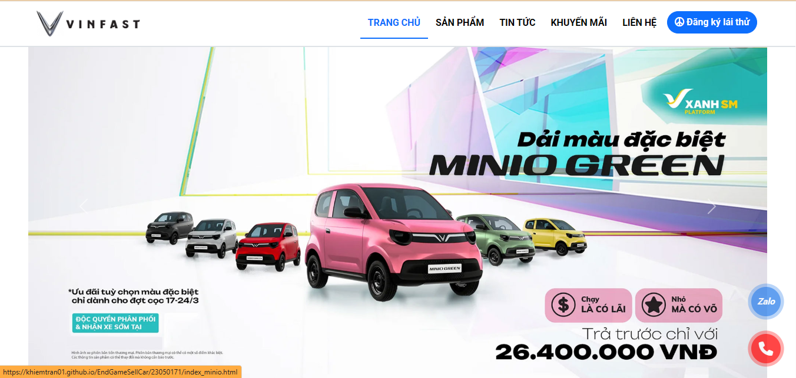

Hình ‑: Banner trang chủ Vinfast

Phía dưới banner là phần giới thiệu ngắn gọn về dịch vụ, thể hiện cam kết về chất lượng xe, giá cả hợp lý cũng như sự uy tín của người bán. Trang chủ còn đóng vai trò định hướng, khi nó sẽ cung cấp các liên kết nhanh tới những danh mục quan trọng như sản phẩm, tin tức, khuyến mãi và liên hệ, giúp khách hàng dễ dàng tìm được thông tin họ cần chỉ trong vài cú nhấp chuột.

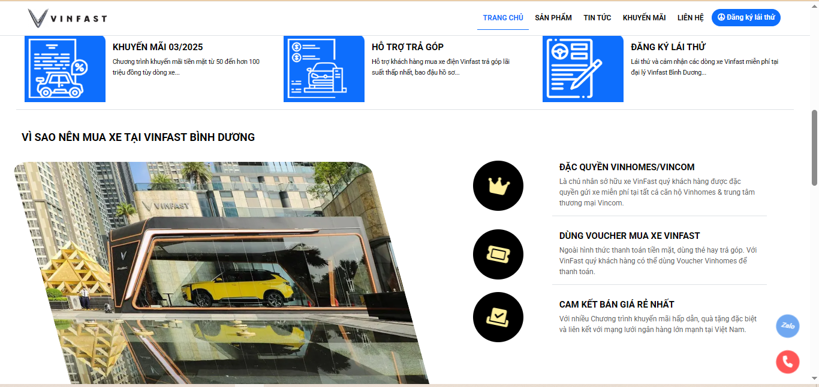

Hình ‑: Ưu đãi và lí do tại sao nên mua vinfast

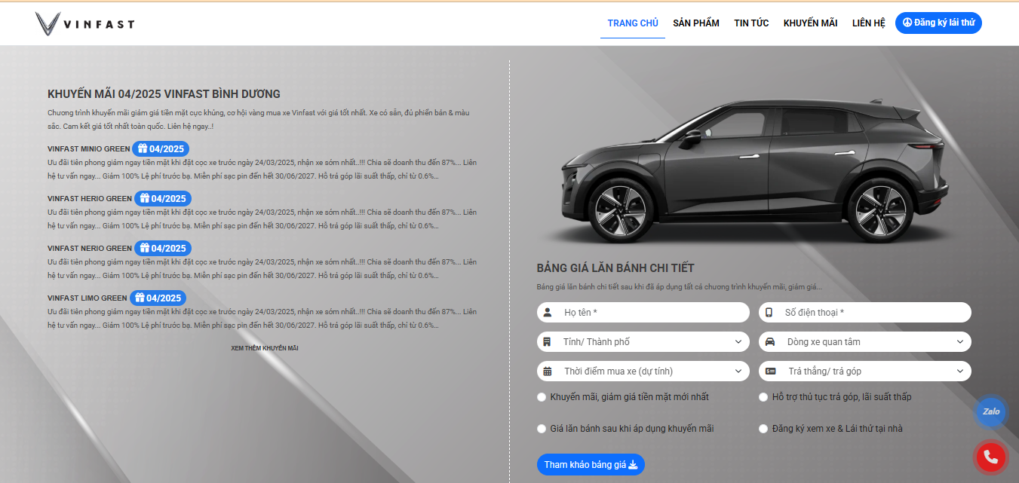

Hình ‑: Chương trình khuyến mãi và bảng giá lăn bánh.

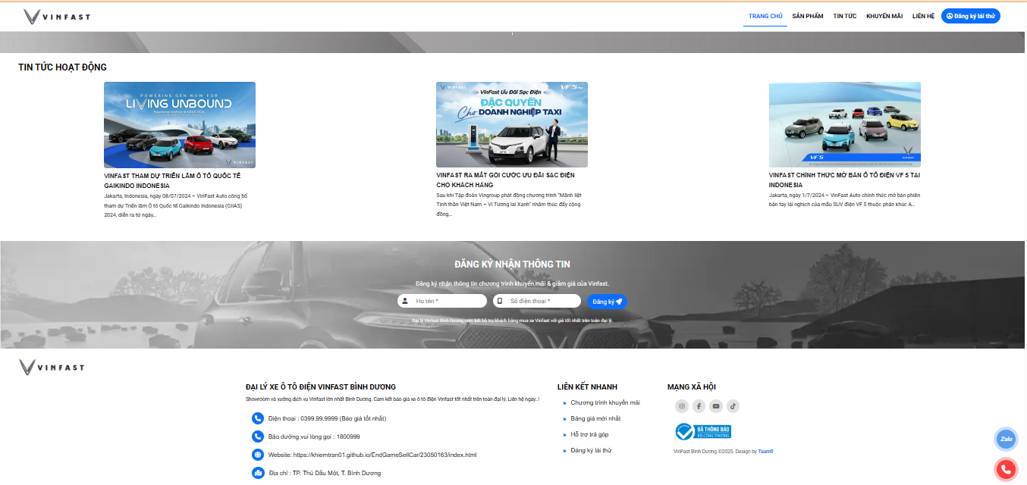

Hình ‑: Tin tức, đăng kí nhận thông tin và thông tin liên hệ

### Sản Phẩm (Product Page)

Trang sản phẩm là khu vực chính để giới thiệu những mẫu xe đang có sẵn trên website. Giao diện ở phần này thường được sắp xếp theo dạng lưới hoặc danh sách, giúp khách hàng có thể quan sát nhanh nhiều sản phẩm trong cùng một khung hình. Mỗi xe sẽ được hiển thị với hình ảnh thật, tên xe, giá bán, tình trạng xe và số km, kèm theo nút liên hệ nhanh như gọi điện hoặc chat qua Zalo để khách hàng dễ dàng trao đổi.

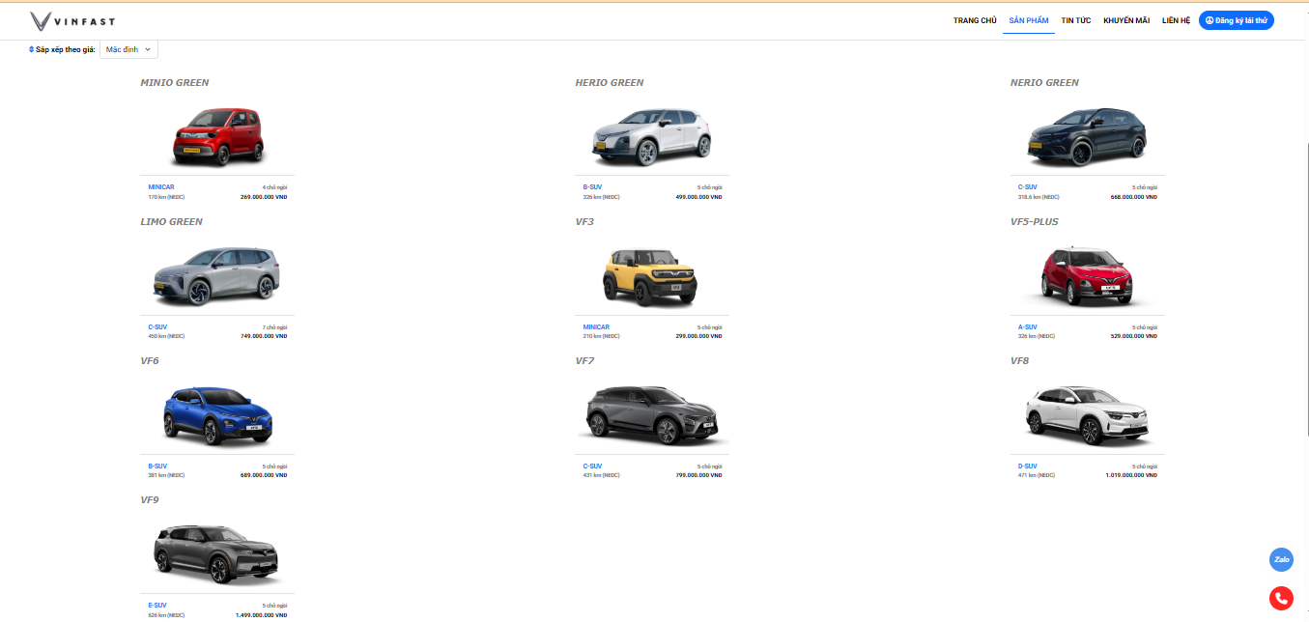

Hình ‑: Giới thiệu về những mẫu xe hiện có

Thông tin chi tiết của từng chiếc xe được trình bày rõ ràng, giúp người mua dễ dàng so sánh, chọn lựa phù hợp với nhu cầu của mình. Nếu có thêm bộ lọc tìm kiếm theo hãng, giá hoặc năm sản xuất thì càng thuận tiện, giúp khách tiết kiệm thời gian hơn khi duyệt xe.

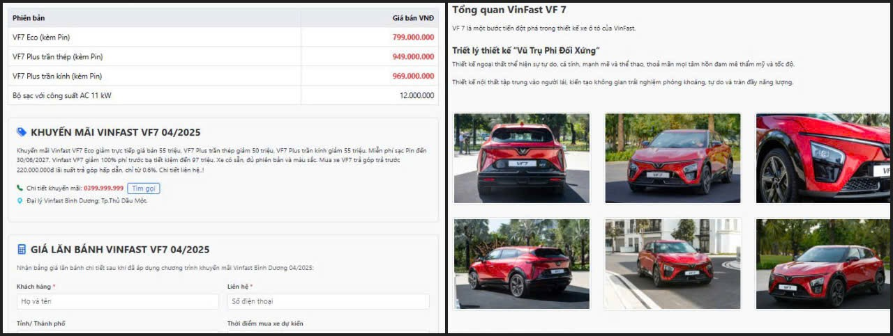

Hình ‑: Giới thiệu thông tin chi tiết về dòng xe VF7

### Tin Tức (News Page)

Trang tin tức là nơi chia sẻ các bài viết hữu ích liên quan đến lĩnh vực ô tô, đặc biệt là những kinh nghiệm khi mua xe, cách kiểm tra xe trước khi giao dịch, hoặc những thông tin mới nhất về thị trường xe hơi. Giao diện của phần này thường được trình bày dưới dạng danh sách bài viết, kèm theo hình ảnh đại diện, tiêu đề nổi bật và đoạn mô tả ngắn gọn để người đọc dễ dàng nắm bắt nội dung chính.

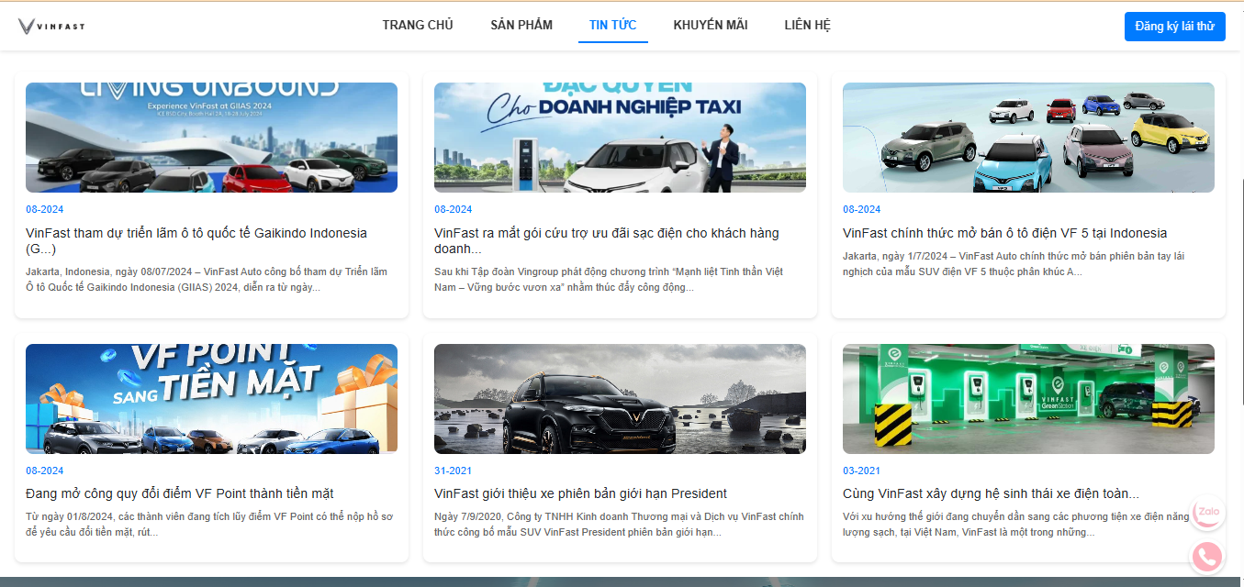

Hình ‑: Giao diện tin tức.

Khi khách hàng click vào từng bài viết, họ sẽ được chuyển sang trang chi tiết, nơi có nội dung phân tích sâu hơn. Trang tin tức không chỉ giúp tăng độ tin cậy cho website mà còn cung cấp thêm kiến thức, hỗ trợ khách hàng có những quyết định mua xe an toàn và thông minh hơn.

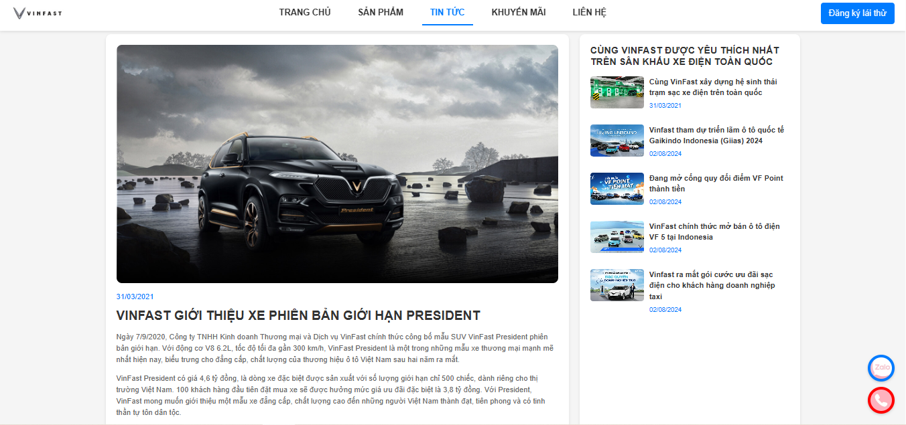

Hình ‑: Giới thiệu chi tiết về xr phiên bản giới hạn PRESIDENT

### Khuyến Mãi (Promotion Page)

Trang khuyến mãi là nơi cập nhật những chương trình ưu đãi, giảm giá hấp dẫn dành cho khách hàng khi mua xe tại cửa hàng hoặc từ người bán. Giao diện của phần này thường sử dụng màu sắc nổi bật như đỏ, cam hoặc vàng để tạo cảm giác khẩn trương và thu hút sự chú ý. Mỗi chương trình khuyến mãi sẽ được trình bày rõ ràng, bao gồm tiêu đề, nội dung chi tiết, thời gian áp dụng và các điều kiện đi kèm. Đây là phần giúp kích thích khách hàng ra quyết định mua xe nhanh hơn, bởi không ai muốn bỏ lỡ một cơ hội mua xe với giá tốt hoặc nhận thêm quà tặng, dịch vụ bảo trì miễn phí. Trang khuyến mãi cũng giúp website giữ chân khách lâu hơn nhờ vào những thông tin hấp dẫn, cập nhật thường xuyên.

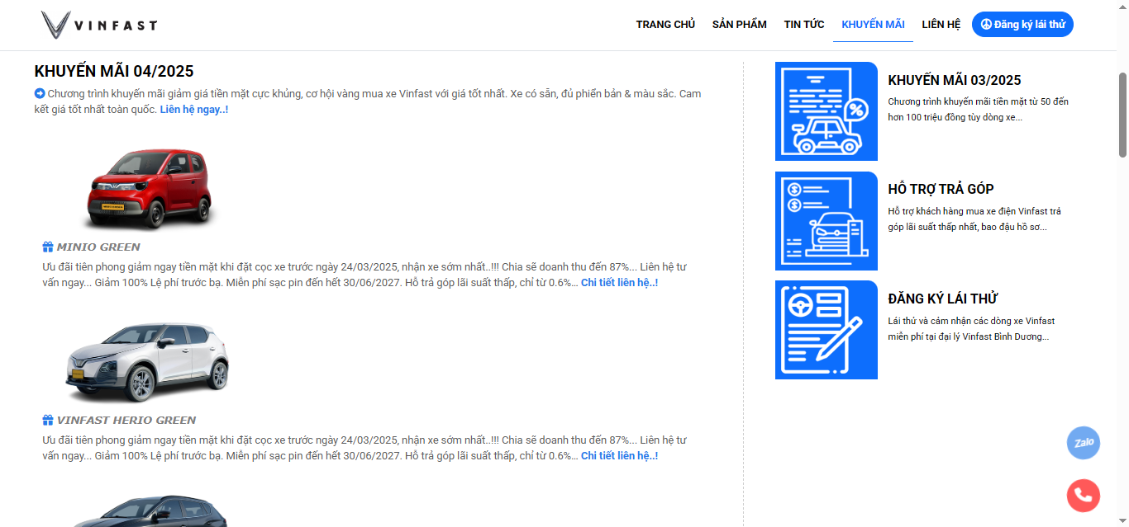

Hình ‑: Giới thiệu về những chương trình khuyến mãi khi mua xe tại Vinfast

### Trang Liên Hệ (Contact Page)

Trang liên hệ là nơi cung cấp đầy đủ thông tin giúp khách hàng có thể kết nối trực tiếp với người bán một cách dễ dàng và nhanh chóng. Phần này thường hiển thị địa chỉ cửa hàng, số điện thoại, email, link Zalo hoặc Facebook để tiện trao đổi. Ngoài ra, có thể đăng kí nhận tư vấn để giúp khách hàng biết nhiều hơn về các loại xe. Website còn có form liên hệ đơn giản, cho phép khách hàng điền thông tin như tên, số điện thoại và nội dung câu hỏi, sau đó gửi trực tiếp tới người bán. Trang liên hệ đóng vai trò then chốt trong việc chuyển đổi khách hàng từ việc chỉ "xem xe" sang bước "liên hệ tư vấn" hoặc "hẹn gặp mặt", thúc đẩy việc chốt đơn nhanh chóng hơn.

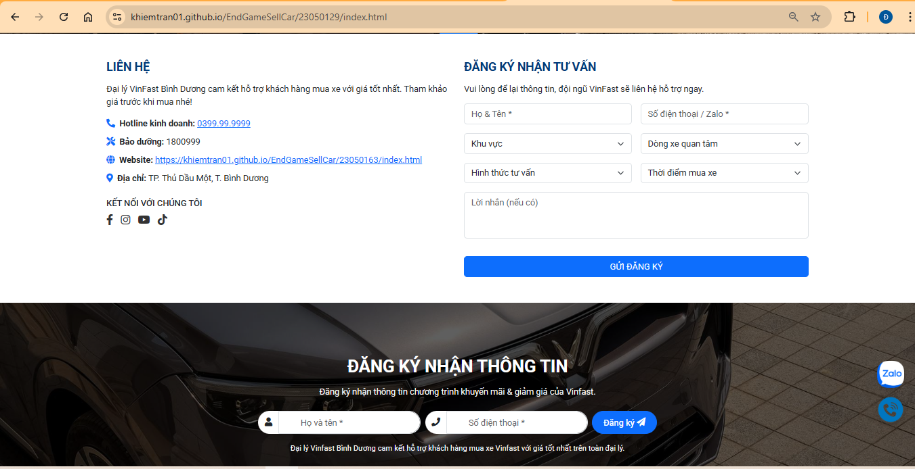

Hình ‑: Thông tin để khách hàng có thể liên hệ với showrom.

## Trải nghiệm người dùng (UX).

### ****Ấn tượng ban đầu (First Impression)****

Ngay khi truy cập vào website, cảm giác đầu tiên mà người dùng nhận được chính là sự **gọn gàng, rõ ràng và dễ hiểu**. Trang web không bị nhồi nhét quá nhiều nội dung hay hình ảnh nặng nề, nhờ vậy tạo cảm giác nhẹ nhàng và dễ tiếp cận cho khách hàng, đặc biệt là những người chưa quen với việc mua xe online. Màu sắc và bố cục được sắp xếp theo phong cách tối giản, giúp người dùng tập trung ngay vào nội dung chính thay vì bị phân tán bởi những yếu tố trang trí không cần thiết.

### ****Khả năng điều hướng (Navigation)****

Thanh menu điều hướng nằm ngay trên đầu trang, cố định và rõ ràng, giúp người dùng dễ dàng nhận diện và truy cập tới các phần quan trọng như: **Trang chủ, Sản phẩm, Tin tức, Khuyến mãi, Liên hệ**. Thứ tự sắp xếp của menu hợp lý, phù hợp với thói quen duyệt web của người dùng phổ thông, khi các danh mục được chia rõ ràng, không gây nhầm lẫn .

Ngoài ra, các đường link điều hướng hoạt động trơn tru, không bị lỗi hoặc lộn xộn, giúp người dùng di chuyển qua lại giữa các trang một cách thuận tiện và mạch lạc.

### ****Khả năng tiếp cận thông tin (Accessibility)****

Website được thiết kế với giao diện dễ đọc và dễ hiểu. Các phần nội dung như: **Tên xe, Hình ảnh, Giá bán và Nút liên hệ** đều được trình bày nổi bật, rõ ràng, không bị rối mắt. Đặc biệt, các nút hành động như **Gọi ngay** hoặc **Liên hệ qua Zalo** rất dễ bấm, nhất là đối với người dùng di động chỉ cần một lần chạm là có thể kết nối với người bán mà không cần nhớ số điện thoại hay thao tác phức tạp.

Nhờ vào việc sử dụng font chữ đơn giản, màu sắc rõ ràng, người dùng ở mọi lứa tuổi, kể cả người lớn tuổi, đều có thể đọc và thao tác dễ dàng.

### ****Hiệu suất tải trang (Performance)****

Tốc độ tải trang là một điểm cộng lớn cho website này. Do thiết kế đơn giản, hình ảnh xe có dung lượng vừa phải và không có quá nhiều hiệu ứng động, nên trang web có thể tải rất nhanh, kể cả khi sử dụng kết nối mạng yếu hoặc thiết bị cấu hình thấp. Điều này góp phần mang lại trải nghiệm mượt mà, không gây khó chịu cho người dùng khi chuyển đổi giữa các trang.

### ****Sự thuận tiện khi mua sắm (Convenience)****

Website giúp khách hàng tiếp cận thông tin một cách nhanh chóng, từ việc tìm xe, xem hình ảnh, xem giá bán cho đến việc liên hệ với người bán — tất cả đều được rút gọn trong vài bước đơn giản. Không cần đăng ký tài khoản, không cần điền form phức tạp, khách hàng chỉ cần nhấn nút liên hệ để gọi điện hoặc nhắn Zalo ngay, vô cùng thuận tiện và phù hợp với thói quen mua bán nhanh của thị trường Việt Nam, đặc biệt trong lĩnh vực mua bán xe.

### ****Tổng kết****

Tổng thể, trải nghiệm người dùng của website tập trung vào việc **tối giản hóa quy trình mua xe,** giúp khách hàng nhanh chóng tiếp cận thông tin, dễ dàng xem sản phẩm và thuận tiện liên hệ để giao dịch. Các yếu tố như tốc độ tải trang, bố cục rõ ràng, nút liên hệ dễ thao tác đã hỗ trợ tốt cho người dùng, đặc biệt là khách hàng phổ thông, không cần phải am hiểu quá nhiều về công nghệ cũng có thể dễ dàng sử dụng website này.

### ****Kết luận:****

Đây là một trang web có trải nghiệm người dùng thân thiện, phù hợp với mô hình bán hàng cá nhân hoặc đại lý nhỏ, tối ưu cho việc tư vấn trực tiếp thay vì đặt mua online. Với bố cục rõ ràng, hình ảnh sắc nét, thông tin minh bạch và các nút hành động thân thiện, trang web giúp cho người dùng kể cả những người không am hiểu công nghệ cũng có thể dễ dàng tìm được chiếc xe phù hợp và liên hệ với người bán một cách nhanh chóng. Đây chính là điểm mạnh lớn nhất của website: **lấy sự đơn giản và trực quan làm ưu tiên**, phù hợp với thói quen mua sắm nhanh, gọn, linh hoạt trong lĩnh vực xe

## Biểu đồ động ( hoạt động, trình tự, trạng thái,…)

### Biểu đồ hoạt động.

#### .Biểu đồ

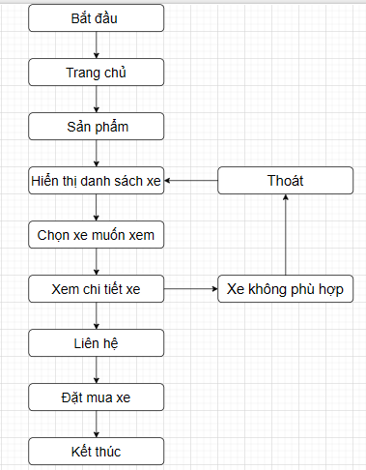

Hình ‑: Biểu đồ hoạt động

#### .Mô tả chi tiết.

* **Bắt đầu**: Người dùng truy cập vào website bán xe.
* **Trang chủ**: Website hiển thị giao diện chính, giới thiệu chung và dẫn dắt người dùng đến danh mục sản phẩm.
* **Sản phẩm**: Người dùng nhấn vào mục sản phẩm để xem danh sách các xe đang bán.
* **Hiển thị danh sách xe**: Website hiển thị toàn bộ các xe có sẵn, người dùng xem và lựa chọn.
* **Chọn xe muốn xem**: Người dùng chọn 1 chiếc xe cụ thể mà mình quan tâm.
* **Xem chi tiết xe**: Trang chi tiết hiển thị thông tin xe: giá cả, hình ảnh, mô tả, thông số kỹ thuật.
* **Xe không phù hợp**: Nếu người dùng không hài lòng, họ có thể quay lại danh sách hoặc thoát khỏi website.
* **Liên hệ**: Nếu xe phù hợp, người dùng sẽ nhấn vào nút liên hệ để hỏi thêm thông tin hoặc xác nhận mua.
* **Đặt mua xe**: Người dùng gửi yêu cầu đặt mua xe thông qua form hoặc liên hệ trực tiếp.
* **Kết thúc**: Quy trình hoàn tất, hệ thống chờ xác nhận từ phía người bán.

#### Kết luận.

Biểu đồ hoạt động mô tả một cách trực quan và logic toàn bộ quy trình người dùng tương tác với website mua bán xe. Bắt đầu từ lúc truy cập trang chủ, người dùng có thể dễ dàng tìm kiếm và lựa chọn các sản phẩm xe phù hợp thông qua danh sách xe, sau đó xem chi tiết, liên hệ và tiến hành đặt mua nếu có nhu cầu. Ngoài ra, biểu đồ còn thể hiện rõ các tình huống phát sinh như khi xe không phù hợp, người dùng có thể thoát khỏi quy trình hoặc quay lại để chọn xe khác. Nhờ vậy, biểu đồ hoạt động giúp mô tả luồng di chuyển của người dùng một cách mạch lạc, hỗ trợ cho việc xây dựng hệ thống website dễ dàng, hợp lý và đảm bảo mang lại trải nghiệm thuận tiện, rõ ràng cho khách hàng.

### Biểu đồ trình tự

#### .Biểu đồ.

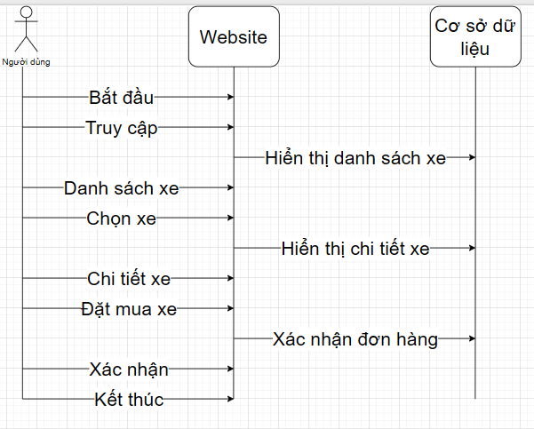

Hình ‑: Biểu đồ trình tự

#### . Mô tả chi tiết.

* **Người dùng:** Bắt đầu quá trình truy cập website.
* **Truy cập:** Người dùng gửi yêu cầu vào trang web, website nhận yêu cầu.
* **Hiển thị danh sách xe:** Website gửi yêu cầu tới cơ sở dữ liệu để lấy danh sách các xe có sẵn. → Cơ sở dữ liệu phản hồi lại danh sách xe.
* **Chọn xe:** Người dùng chọn một chiếc xe cụ thể để xem chi tiết.
* **Chi tiết xe:** Website gửi yêu cầu tới cơ sở dữ liệu để lấy thông tin chi tiết của chiếc xe được chọn. → Cơ sở dữ liệu trả lại thông tin ch4/27/2025i tiết xe.
* **Đặt mua xe:** Người dùng quyết định đặt mua xe và gửi yêu cầu.
* **Xác nhận đơn hàng:** Website tiếp nhận yêu cầu đặt mua, gửi thông tin này đến cơ sở dữ liệu để xác nhận đơn hàng.→ Cơ sở dữ liệu phản hồi kết quả xác nhận đơn hàng.
* **Xác nhận:** Website hiển thị kết quả xác nhận cho người dùng biết đơn hàng đã được tiếp nhận.
* **Kết thúc:** Quy trình giao dịch hoàn tất, người dùng rời khỏi website hoặc chờ liên hệ từ phía người bán.

#### Kết luận.

Biểu đồ trình tự mô tả rõ ràng quá trình giao tiếp và trao đổi dữ liệu giữa ba thành phần chính: người dùng, website và cơ sở dữ liệu. Qua từng bước, từ khi người dùng truy cập, chọn xe, xem thông tin chi tiết đến khi đặt mua và xác nhận đơn hàng, biểu đồ cho thấy sự phối hợp mạch lạc giữa các bộ phận của hệ thống. Nhờ biểu đồ trình tự, lập trình viên có thể dễ dàng hình dung được cách thức các thành phần trao đổi thông tin, xử lý yêu cầu, đảm bảo hệ thống vận hành trơn tru và đúng logic. Đây là một công cụ rất hữu ích trong việc phân tích và thiết kế hệ thống website bán xe, giúp đảm bảo tính chính xác và hiệu quả trong quá trình phát triển.

### Biểu đồ trạng thái.

#### .Biểu đồ

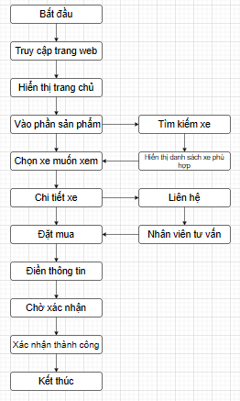

Hình ‑: Biểu đồ trạng thái

#### Mô tả chi tiết

* **Bắt đầu:** Người dùng mở trang web mua bán xe.
* **Truy cập trang web:** Người dùng nhập địa chỉ trang web vào trình duyệt để truy cập hệ thống.
* **Hiển thị trang chủ:** Website hiện giao diện trang chủ với các thông tin giới thiệu và sản phẩm nổi bật.
* **Vào phần sản phẩm:** Người dùng nhấn vào mục “Sản phẩm” để tìm kiếm xe.
* **Tìm kiếm xe:** Người dùng có thể sử dụng thanh tìm kiếm để lọc ra chiếc xe phù hợp. Nếu không tìm thấy xe ưng ý, hệ thống sẽ hiển thị danh sách các dòng xe phù hợp với thông tin mà người dùng đã tìm kiếm
* **Chọn xe muốn xem:** Nếu tìm được xe mong muốn, người dùng nhấn vào để xem chi tiết.
* **Chi tiết xe:** Hệ thống hiển thị đầy đủ thông tin chi tiết về xe: hình ảnh, thông số, giá bán, mô tả.
* **Liên hệ:** Nếu người dùng quan tâm, có thể chọn Liên hệ để gửi yêu cầu cho nhân viên tư vấn.
* **Nhân viên tư vấn:** Nhân viên sẽ tiếp nhận yêu cầu và tư vấn thêm cho người dùng (qua điện thoại, Zalo hoặc trực tiếp).
* **Đặt mua:** Sau khi được tư vấn, nếu đồng ý mua xe, người dùng nhấn vào Đặt mua.
* **Điền thông tin:** Người dùng nhập thông tin cá nhân: tên, số điện thoại, địa chỉ, yêu cầu thêm nếu có.
* **Chờ xác nhận:** Hệ thống tiếp nhận đơn, chờ xác nhận từ phía nhân viên hoặc người quản lý.
* **Xác nhận thành công:** Khi thông tin hợp lệ và đơn hàng được xác nhận, hệ thống thông báo hoàn tất quá trình đặt mua.
* **Kết thúc:** Quy trình mua xe hoàn tất, người dùng chờ nhận xe hoặc được liên hệ lại.

#### .Kết luận:

Biểu đồ trạng thái trên đã thể hiện rõ ràng quá trình hoạt động của website bán xe từ khi người dùng truy cập đến khi hoàn tất giao dịch. Mỗi trạng thái được sắp xếp logic, mô tả từng bước cụ thể trong quá trình mua xe, giúp người dùng dễ dàng thao tác và hệ thống dễ dàng quản lý. Biểu đồ cũng cho thấy các nhánh rẽ hợp lý như: tìm kiếm xe, liên hệ tư vấn hoặc dừng lại nếu sản phẩm không phù hợp.

Kết luận, biểu đồ trạng thái giúp minh họa một cách trực quan và dễ hiểu toàn bộ quy trình từ tìm kiếm, chọn xe, đặt mua đến xác nhận đơn hàng, đảm bảo rằng cả người dùng và hệ thống có thể giao tiếp hiệu quả và hoàn thiện giao dịch một cách suôn sẻ.

# Thiết kế trang web.

## Điều hướng.

Website được xây dựng với hệ thống điều hướng đơn giản, dễ sử dụng, tạo trải nghiệm thân thiện cho người dùng ở mọi độ tuổi. Thanh menu điều hướng được đặt cố định ở phía trên đầu trang (header), bao gồm các mục chính như **Trang Chủ**, **Sản Phẩm**, **Tin Tức**, **Khuyến Mãi** và **Liên Hệ**. Cách bố trí này giúp người truy cập nhanh chóng định hướng và lựa chọn nội dung phù hợp mà không cần phải cuộn trang hay tìm kiếm quá nhiều. Giao diện tổng thể gọn gàng, tập trung vào mục tiêu chính là giới thiệu sản phẩm và kết nối khách hàng với người bán.

### Trang chủ.

**Trang Chủ** là điểm dừng đầu tiên khi người dùng truy cập website, mang tính chất giới thiệu tổng quan. Tại đây, khách hàng sẽ được tiếp cận với các hình ảnh banner thu hút, có thể là xe nổi bật hoặc chương trình khuyến mãi đang diễn ra. Bên dưới là danh sách các dòng xe được chọn lọc, trình bày theo bố cục lưới dễ theo dõi, kèm theo tên xe, hình ảnh và giá bán. Mục tiêu của phần này là tạo ấn tượng đầu tiên tốt và kích thích người xem tiếp tục khám phá website.

### Sản phẩm.

**Sản Phẩm** là khu vực quan trọng nhất của website, nơi tập trung các mẫu xe hiện đang được cung cấp. Mỗi xe được hiển thị theo dạng thẻ với các thông tin như ảnh thật, giá bán, tên xe, đời xe và thông tin cơ bản như màu sắc, số km đã đi, loại hộp số,... Ngoài ra, mỗi sản phẩm còn tích hợp nút gọi điện hoặc liên hệ qua Zalo để người dùng dễ dàng chủ động trao đổi. Cách sắp xếp khoa học giúp khách hàng dễ dàng so sánh và tìm ra lựa chọn phù hợp mà không cần phải thao tác phức tạp.

### Tin tức.

Khu vực **Tin Tức** cung cấp các bài viết chia sẻ kiến thức về thị trường ô tô, tư vấn chọn xe, mẹo bảo dưỡng hoặc các bài viết cập nhật xu hướng mới. Đây là phần mang tính hỗ trợ, giúp người mua có thêm thông tin hữu ích trước khi quyết định lựa chọn sản phẩm. Giao diện được trình bày dưới dạng danh sách, kèm theo tiêu đề, ảnh đại diện và đoạn mô tả ngắn gọn. Nội dung phong phú ở mục này cũng góp phần tạo nên sự chuyên nghiệp và tăng độ tin cậy cho website.

### Khuyến mãi.

Phần **Khuyến Mãi** là nơi giới thiệu các chương trình ưu đãi hấp dẫn như giảm giá trực tiếp, tặng quà khi mua xe, hoặc hỗ trợ các gói bảo hành, bảo hiểm. Các chương trình được hiển thị nổi bật, có bố cục bắt mắt và màu sắc thu hút nhằm kích thích sự quan tâm và hành động từ khách hàng. Những ưu đãi này đóng vai trò quan trọng trong việc tăng tỉ lệ chuyển đổi và tạo lợi thế cạnh tranh với các đối thủ cùng ngành.

### Liên hệ.

**Liên Hệ** là khu vực hỗ trợ khách hàng kết nối trực tiếp với người bán. Thông tin tại đây bao gồm số điện thoại, địa chỉ showroom, tài khoản Zalo, liên kết mạng xã hội. Ngoài ra, website còn tích hợp biểu mẫu (form) liên hệ để người dùng điền thông tin cần tư vấn. Việc cung cấp nhiều phương thức liên lạc giúp khách hàng cảm thấy thuận tiện và tăng khả năng tương tác nhanh chóng.

### Tổng kết.

Hệ thống điều hướng trên website có thiết kế rõ ràng, súc tích, dễ nhớ và dễ thao tác. Giao diện trực quan, các mục menu tập trung đúng vào nhu cầu thực tế của người dùng: tìm xe, tìm hiểu thông tin, tham khảo ưu đãi và liên hệ. Đây là mô hình điều hướng hiệu quả, đặc biệt phù hợp với người dùng không quen thao tác trên nền tảng số.

## Sơ đồ bố cục trang Web.

### Sơ đồ bố cục.

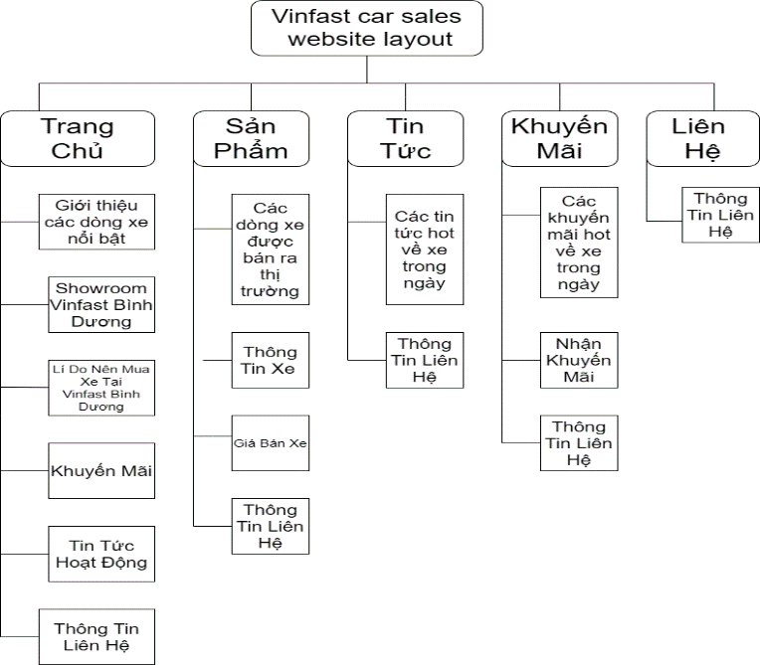

Hình ‑: Sơ đồ bố cục trang web bán xe Vinfast

#### Mô tả chi tiết :

##### **Trang Chủ:**

* **Giới thiệu các dòng xe nổi bật** : Các mẫu xe mới nhất hoặc bán chạy.
* **Showroom Vinfast Bình Dương**: Hình ảnh + Thông tin showroom thực tế.
* **Lý do nên mua xe tại Vinfast Bình Dương**: Các ưu điểm, lợi ích khi mua xe tại đại lý.
* **Khuyến mãi**: Các chương trình ưu đãi cập nhật.
* **Tin tức hoạt động**: Các sự kiện, chương trình offline, hoạt động của showroom.
* **Thông tin liên hệ**: Số điện thoại, email, địa chỉ showroom.

##### Sản Phẩm:

* **Các dòng xe được bán ra thị trường**: Danh sách các mẫu xe Vinfast (VF e34, VF 8, VF 9, v.v.)
* **Thông tin xe**: Thông số kỹ thuật, trang bị, màu sắc, phiên bản.
* **Giá bán xe**: Bảng giá từng mẫu xe.
* **Thông tin liên hệ**: Hỗ trợ tư vấn sản phẩm nhanh chóng.

##### Tin Tức:

* **Các tin tức hot về xe trong ngày:** Tin tức về thị trường xe, xe điện, Vinfast, xu hướng mua bán.
* **Thông tin liên hệ**: Hỗ trợ đọc giả cần tư vấn thêm qua tin tức.

##### Khuyến Mãi:

* **Các khuyến mãi hot về xe trong ngày**: Cập nhật ưu đãi trả góp, giảm giá, tặng quà, bảo hiểm.
* **Nhận khuyến mãi**: Form đăng ký nhận thông tin khuyến mãi.
* **Thông tin liên hệ**: Liên hệ bộ phận kinh doanh nhận tư vấn thêm.

##### Liên Hệ:

* **Thông tin liên hệ**: Địa chỉ showroom, số điện thoại, email,...

## Framework .

### HTML và CSS:

Sử dụng các thẻ ngữ nghĩa như <header>,<nav>, <section>,<footer> để tổ chức nội dung rõ ràng.

CSS sử dụng Bootstrap, giúp đơn giản hơn trong việc thiết kế.

### JavaScript :

Sử dụng nhận thông tin khi nhập vào biểu mẫu đăng ký của khách hàng.

## Tối ưu hóa trên các thiết bị (Responsive Design)

### Thanh điều hướng thích ứng:

Khi truy cập trên máy tính để bàn, thanh điều hướng chính hiển thị đầy đủ các mục như Trang chủ, Sản phẩm, Khuyến mãi, Tin tức, Liên hệ.

Trên thiết bị di động, thanh điều hướng chuyển thành biểu tượng hamburger menu (ba đường kẻ ngang). Khi nhấp vào, các mục điều hướng sẽ xuất hiện dạng thả xuống, giúp tiết kiệm không gian màn hình và tạo ra giao diện gọn gàng, dễ nhìn.

### Cấu trúc và hiển thị linh hoạt:

Các thành phần như hình ảnh sản phẩm, thông tin chi tiết và các phần khuyến mãi được tự động điều chỉnh kích thước và bố cục tùy thuộc vào độ phân giải màn hình của thiết bị. Ví dụ, các hình ảnh và văn bản sẽ tự động co giãn hoặc thay đổi vị trí sao cho phù hợp, giúp người dùng có thể dễ dàng xem và tương tác mà không cần phải phóng to hay cuộn ngang.

### Kiểm thử thực tế:

Nhóm đã thử nghiệm website trên thiết bị điện thoại & máy tính với độ phân giải khác nhau để đảm bảo nội dung không bị vỡ, font chữ dễ đọc và các nút điều khiển dễ nhấn.

# HOÀN THIỆN TRANG WEB.

## Kiến trúc trang web.

### Những giao diện chính.

* Trang web được xây dựng với cấu trúc đơn giản, dễ sử dụng, gồm các phần sau:
* Trang chủ: Giới thiệu tổng quan về dịch vụ bán xe ô tô điện VinFast tại Bình Dương, nổi bật với các chương trình khuyến mãi, hỗ trợ trả góp và ưu đãi đặc biệt.
* Sản phẩm: Thông tin chi tiết về các dòng xe VinFast như Minio Green, Herio Green, Nerio Green, Limo Green, với hình ảnh, mô tả và ưu đãi kèm theo.
* Tin tức: Cập nhật sự kiện mới nhất về VinFast như triển lãm ô tô quốc tế và các gói ưu đãi sạc điện.
* Khuyến mãi: Trình bày chi tiết các chương trình khuyến mãi hiện hành như giảm giá tiền mặt, miễn lệ phí trước bạ, hỗ trợ trả góp lãi suất thấp.
* Liên hệ: Cung cấp số điện thoại, địa chỉ, liên kết tới trang web chính thức của đại lý VinFast Bình Dương.
* Đăng ký lái thử: Form cho khách hàng đăng ký lái thử xe tại nhà, tăng trải nghiệm thực tế và độ tin tưởng.

### Các thành phần chính.

* Header: Xuất hiện trên mọi trang, chứa logo và thanh điều hướng chính.
* Main Content: Nội dung thay đổi tương ứng với từng trang hoặc section.
* Footer: Thông tin nhóm thực hiện, bản quyền và liên kết tham khảo (mang tính mô phỏng).

## Lập trình thực hiện các chức năng.

* Trang web được phát triển bằng HTML, CSS, Bootstrap và một số thành phần JavaScript cơ bản nhằm:
* Cung cấp nền tảng trực tuyến thân thiện để khách hàng tìm hiểu về các mẫu xe điện VinFast.
* Hiển thị thông tin chi tiết về từng dòng xe: giá cả, mô tả, tính năng nổi bật.
* Tích hợp các công cụ:
* Tính giá lăn bánh (dựa trên giá xe và lệ phí).
* Đăng ký lái thử: cho phép khách hàng gửi yêu cầu trực tiếp qua website.
* Tính toán trả góp: hỗ trợ người dùng ước lượng số tiền cần trả hàng tháng.
* Giao diện thiết kế đơn giản, trực quan, tập trung vào trải nghiệm người dùng.

## Nội dung.

* **Giới thiệu:** Đại lý VinFast Bình Dương, cam kết giá tốt và dịch vụ chất lượng.
* **Sản phẩm**: Các mẫu xe Minio Green, Herio Green, Nerio Green, Limo Green cùng chương trình ưu đãi đi kèm.
* **Tin tức**: Cập nhật các sự kiện, hoạt động, chính sách ưu đãi của VinFast.
* **Khuyến mãi**: Thông tin về chương trình giảm giá, miễn lệ phí trước bạ, hỗ trợ tài chính trả góp.
* **Liên hệ**: Thông tin liên hệ showroom, hotline hỗ trợ khách hàng.
* **Đăng ký lái thử:** Form đăng ký lái thử xe tại nhà, thuận tiện cho khách trải nghiệm.
* **Website** : <https://khiemtran01.github.io/EndGameSellCar/23050163/index.html>
* **All flide:** https://github.com/KhiemTran01/EndGameSellCar

# TỔNG KẾT.

## Kết quả đạt được.

Trang web bán xe điện VinFast có thiết kế đơn giản, hiện đại và hiệu quả, tập trung vào việc cung cấp thông tin rõ ràng và dễ tiếp cận cho người dùng.

Giao diện sử dụng bố cục trực quan, các phần như Giới thiệu sản phẩm, Khuyến mãi, Tin tức, và Liên hệ được phân chia hợp lý, dễ tìm kiếm.

Trang web đã ứng dụng Bootstrap để đảm bảo responsive tốt trên các thiết bị khác nhau, sử dụng màu sắc hiện đại và hình ảnh thực tế của sản phẩm, mang lại cảm giác chuyên nghiệp.

Các nút chức năng như "Đăng ký lái thử" và "Liên hệ" được thiết kế nổi bật, giúp tăng cường khả năng tương tác.

Tổng thể, thiết kế giúp người dùng có trải nghiệm mượt mà, dễ dàng tìm kiếm thông tin và đưa ra quyết định nhanh chóng.

## Hạn chế và kinh nghiệm.

* Mặc dù trang web đạt hiệu quả cơ bản, một số hạn chế còn tồn tại như:
* Thiếu tính năng tìm kiếm chi tiết và lọc sản phẩm theo tiêu chí (màu sắc, tính năng, giá cả), khiến người dùng phải duyệt qua nhiều sản phẩm để tìm xe phù hợp.
* Chưa tối ưu hoàn toàn cho thiết bị di động ở một số phần nhỏ như form đăng ký hoặc layout sản phẩm.
* Kinh nghiệm rút ra là:

Để nâng cao trải nghiệm người dùng, trang web cần bổ sung các bộ lọc sản phẩm thông minh, đồng thời tối ưu hóa giao diện mobile-first để phù hợp với thói quen sử dụng smartphone ngày càng phổ biến.

## Kết luận.

Trang web bán xe điện VinFast tại Bình Dương đã cơ bản đáp ứng yêu cầu về giao diện rõ ràng, thông tin đầy đủ và các chức năng tiện ích như đăng ký lái thử.

Tuy nhiên, để nâng cao hơn nữa trải nghiệm người dùng và hiệu quả kinh doanh, trang web nên cải tiến thêm các tính năng như tìm kiếm chi tiết, lọc sản phẩm, và tối ưu di động.

Với các yếu tố như giao diện dễ nhìn, thông tin chính xác và chức năng thân thiện, trang web đã góp phần thu hút khách hàng và hỗ trợ tăng doanh số bán hàng hiệu quả.

# Tài Liệu Tham khảo.

Bootstrap: https://getbootstrap.com/docs/5.0/getting-started/introduction

W3school: https://www.w3schools.com